Министерство здравоохранения Республики Беларусь
ГУ «Чашникский районный центр гигиены и эпидемиологии»
ЗУД КУПАЛЬЩИКОВ

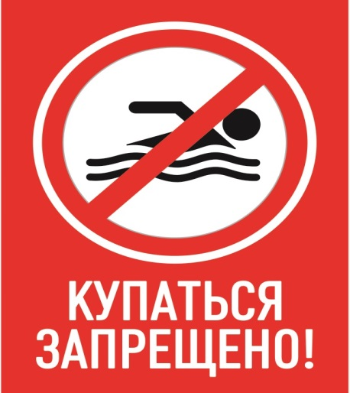
Церкариозы или шистосоматидные дерматиты в народе называют «зуд купальщиков» или «водяной зуд». Заболевание вызвано церкариями (личинками), которые паразитируют в организме водоплавающих птиц. Яйца гельминтов, содержащие личинки, с пометом попадают в водоем, где внедряются в промежуточных хозяев – моллюсков, в которых созревают церкарии. При благоприятных погодных условиях последние выходят в воду, размещаясь в верхнем её слое (10 – 20 см в глубину).
Человек при купании в загрязненном водоеме подвергаются контакту с церкариями, которые внедряясь в кожу, вызывают воспалительную реакцию. Уже в первые 20 – 30 минут появляются покраснения кожи, сыпь, сопровождающая сильным зудом. Границы пораженных участков соответствуют уровню погружения нижних конечностей и других частей тела в воду.
Через несколько часов нестерпимый зуд сопровождается чувством жжения и боли, появляются отеки в местах внедрения церкариев. Через 2 - 4 суток часто отмечается нарушение сна, головокружение, сухой кашель, повышается температура до 38⁰С и выше. Через 7 -10 суток зуд проходит, отеки становятся малозаметны. Пятна на месте высыпания, иногда легкий зуд остается еще 2 – 3 недели. При наличии поражения легких, особенно у детей, необходимо клиническое вмешательство.
Заболевание сезонное, регистрируется в период с мая по октябрь, пик приходится на июнь – август.

Для профилактики необходимо:

- При купании, стирке белья, играх в воде, рыбной ловле и др. следует избегать мелководных участков, заросших водной растительностью, так как именно там обитают легочные моллюски и риск заражения людей максимален. Более безопасны открытые прибрежные зоны без растительности. Риск заражения людей особенно высок в тех водоемах, где постоянно в большом количестве обитают утки.
- При необходимости длительного пребывания в воде (работа в прудовых хозяйствах, сбор водяных растений и др.) следует одевать защитную одежду и обувь (сапоги, брюки, рубашку).
- После контакта с водой в «подозрительной» зоне водоема, необходимо тщательно вытереть кожу жестким полотенцем или сухой тканью и быстро снять промокшую одежду.
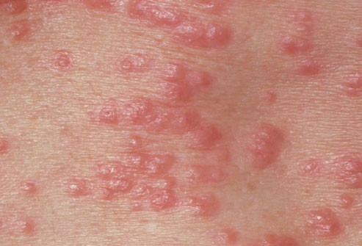
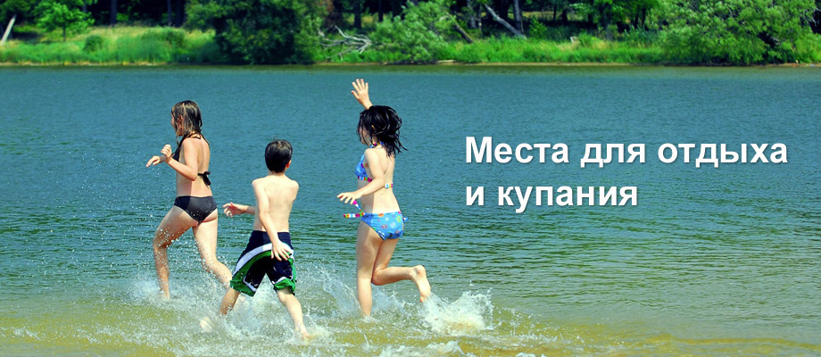
- В целях профилактики рекомендуется использовать репелленты. Нанесенные на кожу репелленты примерно 1,5 – 2 часа предохраняют от попадания личинок шистосоматид.

